Manželské večery
(únor – květen 2011)

„Každé manželství může být lepší“

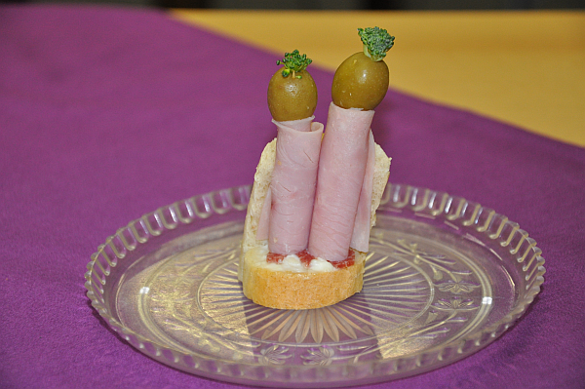

Občerstvení z minulého běhu Manželský večerů (únor 2010)

„Každá svatba je krásná a přitom každé manželství je jiné.“

Zveme vás na
kurz Manželské večery

Po 7 večerů (sobota 1 x za 14 dnů) budou mít manželské páry příležitost posílit a prohloubit svůj partnerský vztah. Kurz dává manželům výbornou příležitost strávit čas spolu jako pár a přitom se zabývat důležitými otázkami svého manželství.
Manželské večery jsou velice praktické, pomohou vám získat a osvojit si důležité dovednosti, abyste mohli vytvořit hezké manželství na celý život.
Každý večer dostanete příležitost užít si spolu dobrou večeři a přitom naslouchat a povídat si (téma přednášky je promítnuto z videa). Budete mít jako pár dostatek času k rozhovoru o tématu večera. Skupinová diskuse není součástí kurzu, soukromí párů je plně respektováno.

Kurz začíná v sobotu 12. února 2011 v 18, 19 nebo 20 hod (bude upřesněno podle možnosti jednotlivých párů) v budově Jednoty bratrské (Blahoslavova 187/9, Mladá Boleslav a bude v soboty vždy ve stejný čas viz. rozpis níže.
Cena – 120,- Kč (cena příručky) + večeře
Každý účastník kurzu si musí zakoupit pracovní příručku, kterou během kurzu vyplňuje, o ceně večeře bude rozhodnuto při prvním setkání.

Podrobnosti ke kurzu:
1) Cíl kurzu
V naší zemi se rozvádí každé druhé manželství (dle zdroje z ČSÚ z roku 2008 dosáhla míra rozvodovosti v ČR 49,6%). Ve srovnání s ostatními evropskými zeměmi patří Česká republika mezi země s nadprůměrnou intenzitou rozvodovosti.

Přesto manželství stále zůstává životně důležité jako základ stabilní společnosti.
Manželství je ideální, Bohem daný základ rodinného života, obzvláště proto, že tam se děti nejlépe naučí, co to znamená žít v oddaných a láskyplných vztazích, když uvidí příklad milostného vztahu mezi vlastním otcem a matkou.

Mnoho lidí vstupuje do manželství a přitom nikdy neměli vzor pro budování manželství. Chybí jim nástroje, které je uschopní zůstat spolu. Pokud zůstanou spolu, mohou však někdy existovat jeden vedle druhého pod jednou střechou, a přitom třeba ztratit vzájemnou intimitu. Je jim trapné požádat o pomoc nebo nevědí, kde ji hledat.

Cílem kurzu Manželské večery je ukázat manželským párům, jak budovat zdravé manželství, které potrvá celý život. Během osmi společně strávených večerů se dozví nové věci jeden o druhém a také o sobě samých. Mají příležitost hovořit o problémech, které byly ve shonu každodenního života odsouvány stranou. Zjistí co působí, že se jejich partner cítí milován. Mají čas k diskusi o chování, které působí bolest jeden druhému, a objeví, jak zranění uzdravit. Odhalí příčiny napětí ve svých manželstvích. Někteří se učí novým dovednostem jak komunikovat a řešit konflikty. Jiní dělají změny ve svém životním stylu, aby pečovali o své manželství. A během tohoto procesu se vzájemně sbližují.

Vždycky respektujeme soukromí párů. Nikoho nežádáme, aby něco osobního říkal někomu dalšímu. Očekává se ale, že o tématech otevřených na kurzu bude pár hovořit spolu.

2) Komu je kurz určen?

Kurz je určen pro každý pár, který chce společně pracovat na svém vztahu. Některé páry, které na kurz chodily, byly v manželství méně než dva roky, jiné více než třicet let.

Kurz je přínosem a povzbuzením i pro páry, jejichž manželství je již pevné. Také pomáhá párům, které procházejí problémy. Na kurzu získají schopnost pod určitým vedením znovu začít komunikovat konstruktivním způsobem.
-------------------------------------- odstřihnout----------------------------------------------------

Ačkoli jsou kurzy založeny na křesťanských principech, jsou velmi vhodné také pro ty, kteří se za křesťany nepovažují, ani nepochází z křesťanského prostředí. Třetí večer hovoříme o své vlastní zkušenosti, jaký je rozdíl v manželství, když máme Boha ve svém středu.

Lidé bez křesťanské víry se o to často zajímají a to, co slyší, je přitahuje. Nežádáme od nich, aby dělali nebo říkali cokoli, co by bylo v rozporu s jejich vlastním přesvědčením.

3) Jak je kurz navržen

Délka kurzu: Kurz trvá sedm večerů. Osmý večer je slavnostní zakončení. Jeden večer pak trvá 2,5 – 3 hod.

Témata jednotlivých večerů:
- Vybudovat pevné základy 12. února
- Umění komunikace 19. února
- Řešení konfliktů 5. března
- Síla odpuštění 12. března
- Rodiče a rodiče partnera 26. března
- Dobrý sex 9. dubna
- Láska v akci 23. dubna
- „bonus“ slavnostní zakončení 7. května

„Domácí úkol“: V době mezi jednotlivými večery mají páry příležitost uvést do praxe to, co se naučily. Každý večer zahrnuje i „domácí úkol“. Povzbuzujeme hosty, aby si cvičení, které tyto domácí úkoly zahrnují, udělali doma. To jim pomůže pokračovat konstruktivním způsobem v komunikaci.

Kurz pořádá: Sbor Jednoty bratrské v Mladé Boleslavi,
Blahoslavova 187/9, MB, sbor@jbmb.info, www.jbmb.info
Kontaktní osoba: Ing. Jaroslav Zajíček, 603 830 572,

-------------------------------------- odstřihnout----------------------------------------------------

Závazná přihláška – nejpozději do 6. února:
Jméno:
Kontakt (adresa, mail nebo telefon):

Preferuji čas: 18 hod ano ne
19 hod ano ne
20 hod ano ne
Vyplněnou přihlášku pošlete na adresu:
Jaroslav Zajíček, Blahoslavova 187/9, Mladá Boleslav 293 01
nebo na mail: sbor@jbmb.info

